文书模板制作

---文书基本配置

## 一、新增（修改）界面

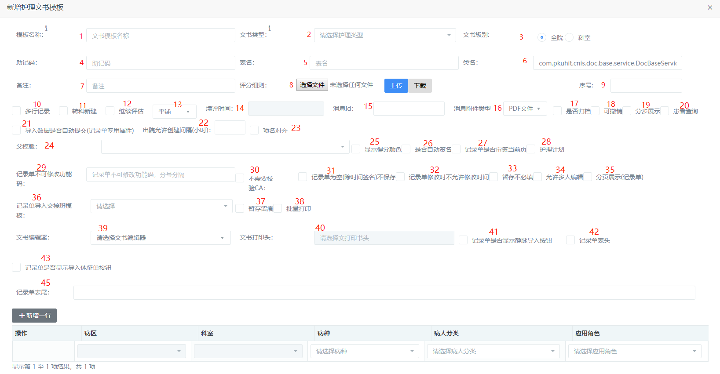

## 二、具体配置说明(针对编号)

1.模板名称，写入模板名称即可

2.选择具体的文书类型（评估单类型只能在护理评估中查看，护理记录只能在记录单中查看，以此类推）

3.选择文书级别（【全院】时文书应用不需要配置，【科室】时需要配置具体应用到哪些科室）

4.方便搜索的编码

5.文书评估后存储数据的表名（不超过32字符）

6.保存时的类名（默认即可，不需要修改）

7.文书备注说明

8.评分细则文件上传，在文书打开时，可以查看内容，如下：

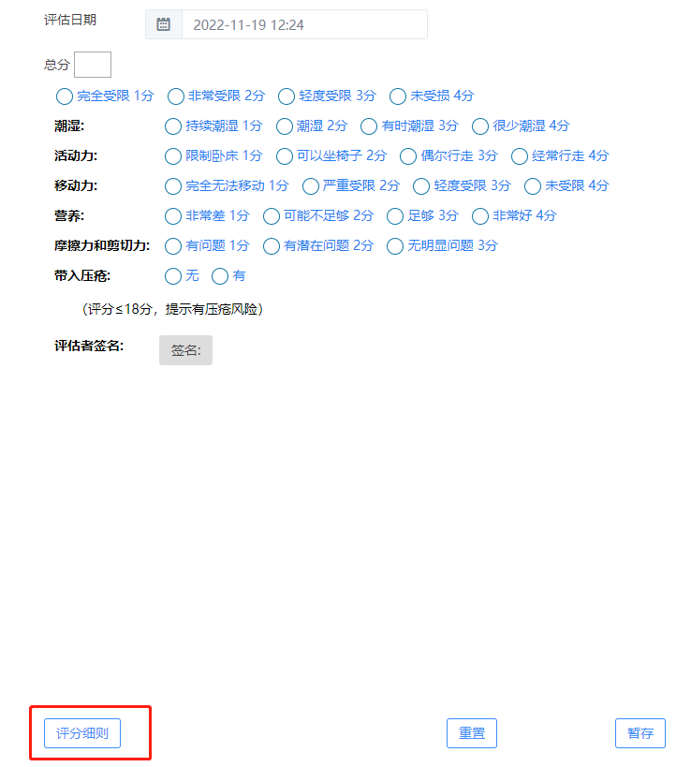

9.文书在护理评估界面中的排序

10.【多行记录】勾选时，主记录（nrd_head）只会生成一条，多用于护理记录单

11.转科新建针对多条记录，勾选时，如果患者转科了重新生成主记录，否则只有一条主记录

12.继续评估勾选时，当评估完成时会弹出选择继续评估时间，确认后生成任务

13.文书显示方式，对应如下（默认平铺）： --该显示配置只针对旧版

平铺：

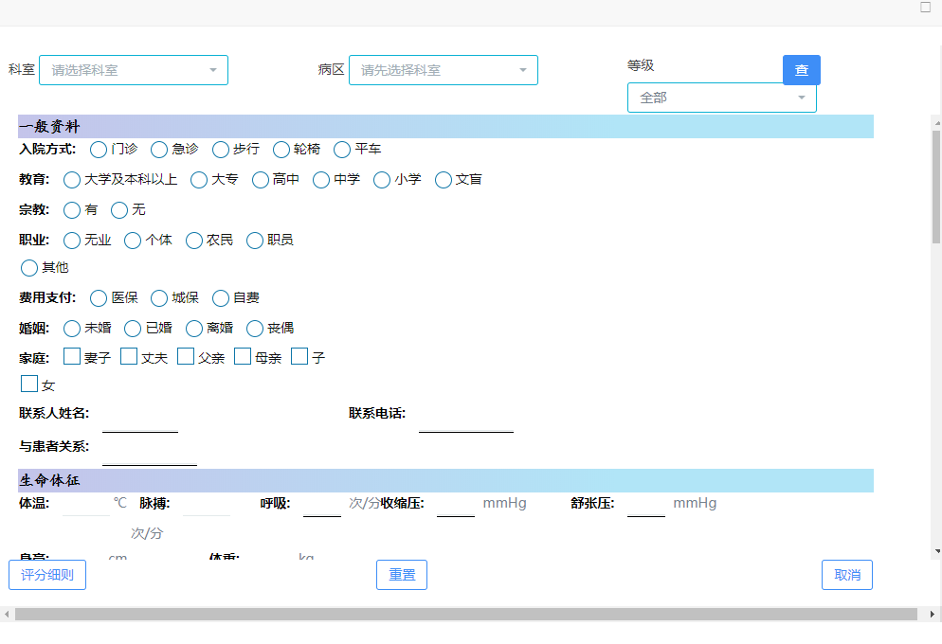

展开：

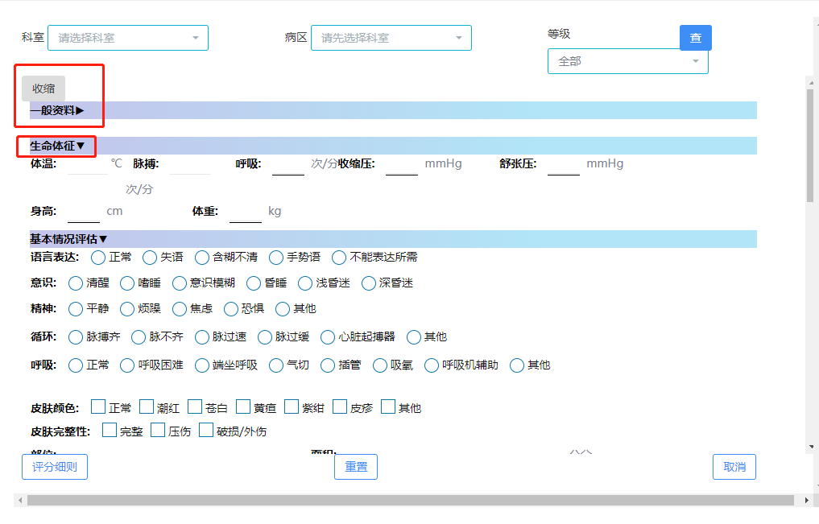

标签：

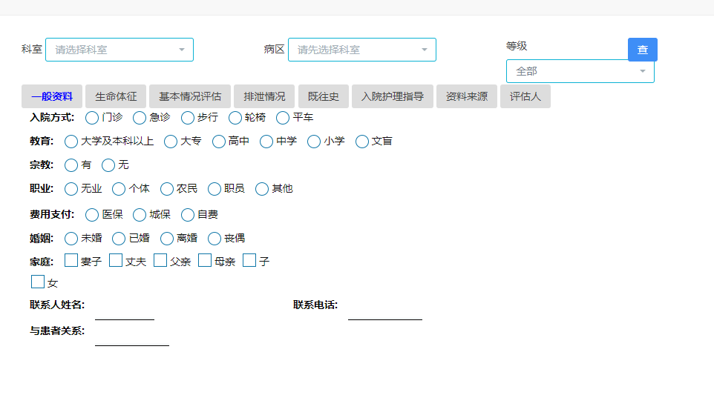

14.选择继续评估的时间（一般不使用，在弹窗中选择即可）

15.消息id，发送消息给集成平台的id，譬如：BS315

16.消息附件类型，发送给集成平台消息的内容类型

17.是否归档勾选时选择，该文书纳入归档

18.可撤销勾选时，该文书提交后可以撤销

19.分步展示，适用于宣教单，在需要勾选确认时，勾选了上一项才会显示下一项

20.患者查询勾选时，出现选择患者界面，用来针对性评估，如下：

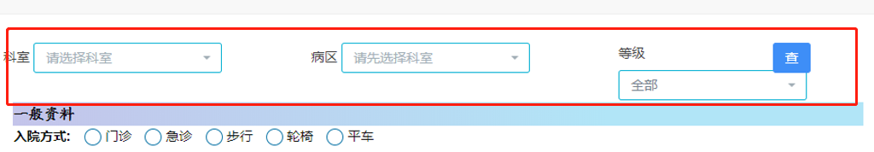

点【查】

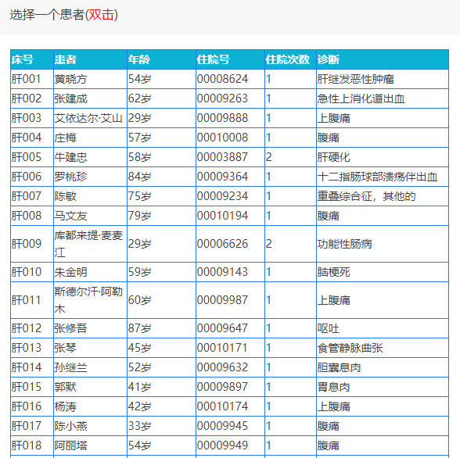

21.请参考记录单配置说明

22.出院患者允许评估时，具体这份文书允许出院多久之内可以评估

该配置有全局配置（参数配置），如下：

OUTPATIENTASSESSTIME：单位小时

OUTPATIENTCANASSESS：出院患者是否允许补录文书 1-是，0-否

23.文书每一项名称是否对齐（文字长度等） --该显示配置只针对旧版

24.请参考记录单配置说明

25.显示得分颜色，得分颜色可以单独配置，参考功能【护理文书结果状态】

【护理文书结果状态】配置如下：

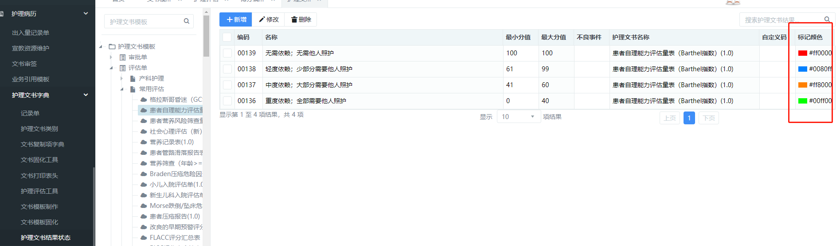

显示效果如下：

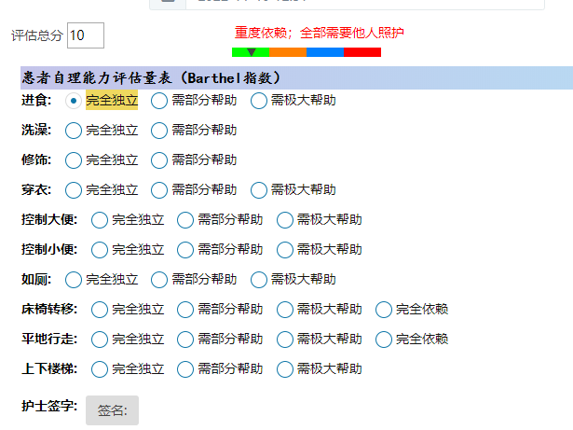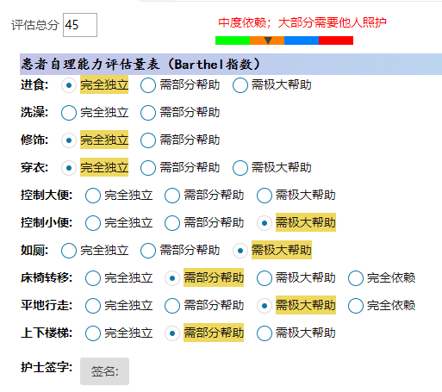

26.请参考记录单配置说明

27.请参考记录单配置说明

28.文书提交后是否弹出护理计划编制

29.请参考记录单配置说明

30.在配置需要CA签名，暂存文书时，不校验CA

31.请参考记录单配置说明

32.请参考记录单配置说明

33.有必填项时，如果只是暂存文书，不校验必填项

34.请参考记录单配置说明

35.请参考记录单配置说明

36.请参考记录单配置说明

37.勾选时，只要保存文书就会在留痕表中存储操作记录

38.请参考记录单配置说明

39.选择使用新版还是旧版的文书编辑器

40.针对新版文书，文书可带表头，方便打印，具体配置功能点为【文书打印表头】

41. 请参考记录单配置说明

42. 请参考记录单配置说明

43. 请参考记录单配置说明

45. 请参考记录单配置说明

## 三、文书应用



界面下的新增一行既是，当类型为科室时，选择该文书应用的科室，那么只有在该科室下才能看到这份文书

## 四、文书版本

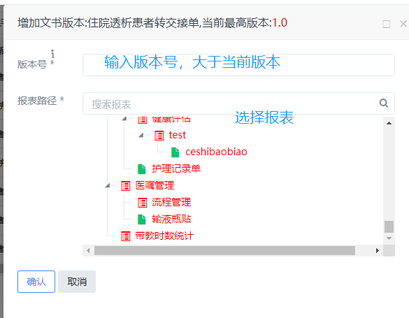

## 五、文书报表

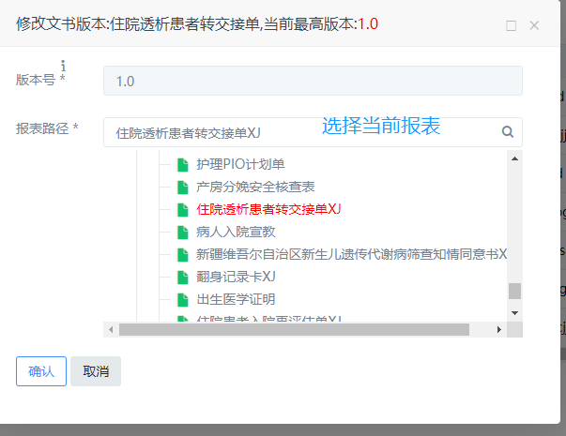

## 六、查看报表

弹出配置的报表，需要安装客户端

## 七、文书备注

输入文备注，文书打开时，显示备注信息

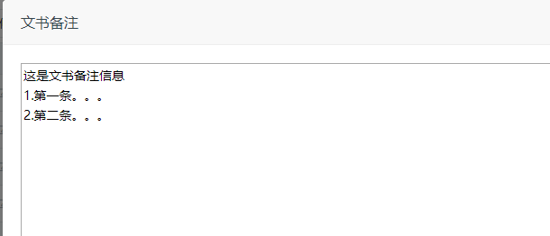

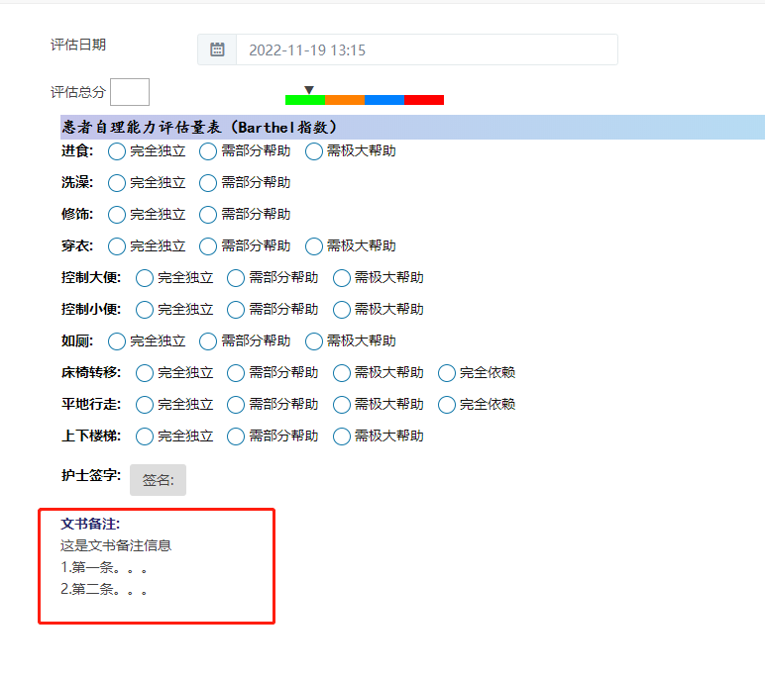

## 八、文书统计（暂时无用）